**Java Web开发**

**实验五**

**作业报告**

|  |  |
| --- | --- |
| 学 院 | 计算机 |
| 所在系 班 级 | 2017软件工程系**班 |
| 学 号 姓 名 | 何而南 |
| 指 导 教 师 | 郭晓燕 |
| 完 成 时 间 | 2019年4月-15 |

# 实验题目

1. 四章课后练习3购物车，实现一个购物车应用程序，可以购物，显示购物数量并查看购物车内容。（此题模版test4E，提供给大家参考。）

# 分析与设计

根据题目要求，计划设计几个文件来完成实验，每个文件的名字、作用。如果是类，要求写出类的变量和方法

# 关键源码（部分）

**Login.jsp**

<html>

<head>

<title>登录网页</title>

</head>

<body>

<form action=*"/test5/booklogin"* method=*"post"*>

名称：<input type=*"text"* name=*"user"*><br>

密码：<input type=*"password"* name=*"passwd"*><br>

<td>

<input type=*"submit"* value=*"登录"*>

<input type=*"reset"* value=*"重置"*>

</td>

Booklogin

@WebServlet("/booklogin")

**public** **class** booklogin **extends** HttpServlet {

**protected** **void** doPost(HttpServletRequest request,

HttpServletResponse response)

**throws** ServletException, IOException {

request.setCharacterEncoding("utf-8");

String user=request.getParameter("user");

String passwd = request.getParameter("passwd");

HttpSession session=request.getSession();

**if**(!user.equals("")&user.length()<=7&!passwd.equals("")&passwd.length()<=7)

{

session.setAttribute("user",user);

product[] book=initproduct();

session.setAttribute("book", book);

response.sendRedirect("book.jsp");

}

**else**

{

user="";

response.sendRedirect("login.jsp");

}

}

**public** product[] initproduct() {

product[] book=**new** product[3];

book[0]=**new** product("001","软件工程",56.7);

book[1]=**new** product("002","数据库",45.6);

book[2]=**new** product("003","JavaWeb",34.5);

**return** book;

}

}

Book.jsp

<html><body>

ID<%= (String)session.getId() %><br>

<%String username=(String)session.getAttribute("uesr");

product[] books=(product[])session.getAttribute("book");

%>

欢迎用户<%=username %>

<p>这里是选购页面，请选择你要购买的商品:

<form action=*"/test5/bookcount"* method=*post* name=*form*>

<%

**if**(books!=**null**)

{

**for**(product book:books)

{

%><br>

<input type=*"checkbox"* name=*"choice"* value=<%=book.getBookId()%>>

<%=book.getBookName()%>

<%=book.getbookprice()%>

<%

}}

%>

<input type=*"submit"* value=*"提交"* name=*"submit"*>

</form>

**Bookcount**

@WebServlet("/bookcount")

**public** **class** bookcount **extends** HttpServlet {

**public** **void** doPost(HttpServletRequest request,HttpServletResponse response)

**throws** ServletException,IOException{

response.setContentType("text/html;charset=utf-8");

HttpSession session=request.getSession();

request.setCharacterEncoding("utf-8");

String id="",name="";

**float** price=0,totalprice=0,num=0;

product[] books=(product[])session.getAttribute("book");

String prods[]=request.getParameterValues("choice");

**if**(prods!=**null**)

{

**for**(**int** k=0;k<books.length;k++)

{

id=prods[k];

**for**(**int** i=0;i<books.length;i++) {

**if**(id.equals(books[i].getBookId()))

{

books[i].setbooknum(books[i].getbooknum()+1);

**break**;

}

}

}

}

printbook(request,response);

}

**public** **void** printbook(HttpServletRequest request,HttpServletResponse response)

**throws** IOException{

HttpSession session=request.getSession();

PrintWriter out=response .getWriter();

**int** num=0;

**float** totalprice=0;

out.println("<html><body><font size=8>");

out.println("<p>结账，您的姓名以及所选商品:");

product[] books=(product[])session.getAttribute("book");

**for**(**int** i=0;i<books.length;i++)

{

**if**(books[i].getbooknum()>0)

{

out.println("<br>商品:"+books[i].getBookName()+"价格:"

+books[i].getbookprice()+"数量:"+books[i].getbookprice());

num=num=books[i].getbooknum();

totalprice=totalprice+(books[i].getbookprice()*books[i].getbooknum());

}

}

# 运行效果图

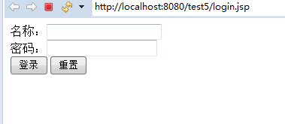

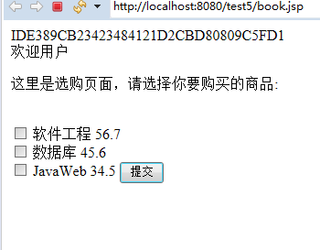

# 收获与问题

熟悉session的使用方法，并能正确的创建session对象，成功进行调用。

难点就这在于session的使用方法，我并不是很好的理解session，还需要进一步的练习巩固。